ЛАБОРАТОРНАЯ РАБОТА №6

по дисциплине «Основы алгоритмизации и программирования»

**«Разработка приложения для работы с данными»**

Таганрог 2024

Министерство науки и высшего образования Российской Федерации

Федеральное государственное автономное образовательное

учреждение высшего образования

«ЮЖНЫЙ ФЕДЕРАЛЬНЫЙ УНИВЕРСИТЕТ»

(ФГАОУ ВО «ЮФУ»)

Институт компьютерных технологий и информационной безопасности

Кафедра системного анализа и телекоммуникаций

Выполнил

студент группы КТбо1-2 Дубовский Э. В.

Принял

доцент Лапшин В. С.

Оглавление

Техническое задание 3

Задача 3

Ход работы 4

Пример работы программы 4

Вывод 6

Листинг 6

# Техническое задание

Цель данной лабораторной работы состоит в том, чтобы использовать среду разработки MS VS, для создания приложения, с помощью которого можно модифицировать данные об объекте в файле (или базе данных).

# Задача

Написать программу, в которой будет пользовательский интерфейс для взаимодействия пользователя с данными и возможности их редактирования.

# Ход работы

1. Создать проект Windows Forms в среде VS.
2. Разработать формат хранения данных об экземпляре объекта в файле используя базу данных (Access).
3. Разработать форму диалога для редактирования данных.
4. Отладить программу редактирования данных в выбранном в БД с проверкой входных данных.
5. Подготовить отчёт.

# Пример работы программы

1. 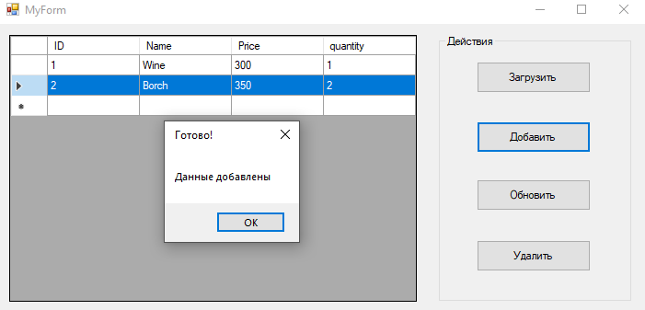Добавление данных (рис 1).

Рисунок – 1

1. Обновление данных (рис 2).

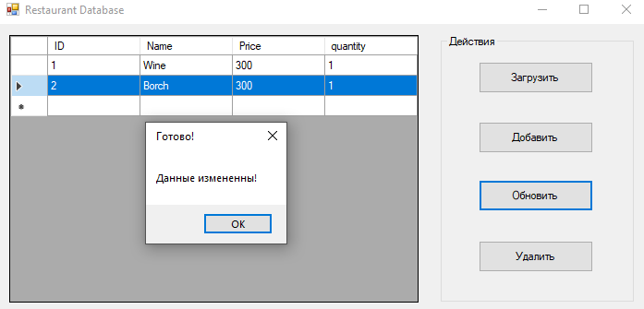

Рисунок – 2

1. 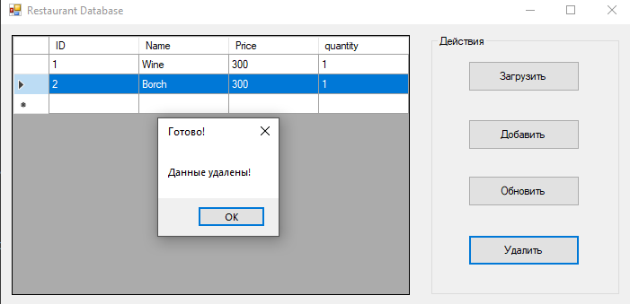Удаление данных (рис 3).

Рисунок – 3

# Вывод

Выполнив данную лабораторную работу, я узнал и освоил возможности языка С++ связанные с разработкой приложений с интерфейсом Windows Forms, а также научился работать с данными используя базу данных Access.

# Листинг

Файл .cpp

#include "MyForm.h"

using namespace System;

using namespace System::Windows::Forms;

using namespace System::Data::OleDb;

[STAThreadAttribute]

int main(array<String^>^ args) {

Application::SetCompatibleTextRenderingDefault(false);

Application::EnableVisualStyles();

Laba60::MyForm form;

Application::Run(% form);

}

// кнопка загрузки БД

System::Void Laba60::MyForm::button_download_Click(System::Object^ sender, System::EventArgs^ e)

{

//Строка подключения БД

String^ connectionString = "Provider=Microsoft.ACE.OLEDB.12.0; Data Source=123.accdb"; // строка подключения

OleDbConnection^ dbConnection = gcnew OleDbConnection(connectionString);

//Выполняем заброс к БД

dbConnection->Open(); // открываем соединение

String^ query = "SELECT * FROM [table_name]"; // запрос

OleDbCommand^ dbComand = gcnew OleDbCommand(query, dbConnection); // команда

OleDbDataReader^ dbReader = dbComand->ExecuteReader(); // считываем данные

// проверяем введенные данные

if (dbReader->HasRows == false)

{

MessageBox::Show("Ошибка считывания данных", "Ошибка!");

}

else

{

while (dbReader->Read())

{

dataGridView1->Rows->Add(dbReader["id"], dbReader["Name"], dbReader["Price"], dbReader["Quantity"]);

}

}

// закрываем соединение

dbReader->Close();

dbConnection->Close();

return System::Void();

}

// кнопка довавления в БД

System::Void Laba60::MyForm::button_add_Click(System::Object^ sender, System::EventArgs^ e)

{

// выбор нужной строки для добавления

if (dataGridView1->SelectedRows->Count != 1)

{

MessageBox::Show("Выберите одну строку для добавления!", "Внимание!");

return;

}

// узнаем индекс выбранной строки

int index = dataGridView1->SelectedRows[0]->Index;

// проверяем данные

if (dataGridView1->Rows[index]->Cells[0]->Value == nullptr ||

dataGridView1->Rows[index]->Cells[1]->Value == nullptr ||

dataGridView1->Rows[index]->Cells[2]->Value == nullptr ||

dataGridView1->Rows[index]->Cells[3]->Value == nullptr)

{

MessageBox::Show("Не все данные введенны!", "Вниманиек!");

return;

}

// считываем данные

String^ id = dataGridView1->Rows[index]->Cells[0]->Value->ToString();

String^ name = dataGridView1->Rows[index]->Cells[1]->Value->ToString();

String^ Price = dataGridView1->Rows[index]->Cells[2]->Value->ToString();

String^ Quantity = dataGridView1->Rows[index]->Cells[3]->Value->ToString();

//Строка подключения БД

String^ connectionString = "Provider=Microsoft.ACE.OLEDB.12.0; Data Source=123.accdb"; // строка подключения

OleDbConnection^ dbConnection = gcnew OleDbConnection(connectionString);

//Выполняем заброс к БД

dbConnection->Open(); // открываем соединение

String^ query = "INSERT INTO [table_name] VALUES (" + id + ", '" + name + "', " + Price + ", " + Quantity + ")"; // запрос

OleDbCommand^ dbComand = gcnew OleDbCommand(query, dbConnection); // команда

// Выполняем запрос

if (dbComand->ExecuteNonQuery() != 1)

{

MessageBox::Show("Ошибка выполнения запроса!", "Ошибка!");

}

else

MessageBox::Show("Данные добавлены", " Готово!");

// закрываем соединение

dbConnection->Close();

return System::Void();

}

// кнопка обновления данных в таблице и БД

System::Void Laba60::MyForm::button_update_Click(System::Object^ sender, System::EventArgs^ e)

{

// выбор нужной строки для добавления

if (dataGridView1->SelectedRows->Count != 1)

{

MessageBox::Show("Выберите одну строку для добавления!", "Внимание!");

return;

}

// узнаем индекс выбранной строки

int index = dataGridView1->SelectedRows[0]->Index;

// проверяем данные

if (dataGridView1->Rows[index]->Cells[0]->Value == nullptr ||

dataGridView1->Rows[index]->Cells[1]->Value == nullptr ||

dataGridView1->Rows[index]->Cells[2]->Value == nullptr ||

dataGridView1->Rows[index]->Cells[3]->Value == nullptr)

{

MessageBox::Show("Не все данные введенны!", "Вниманиек!");

return;

}

// считываем данные

String^ id = dataGridView1->Rows[index]->Cells[0]->Value->ToString();

String^ name = dataGridView1->Rows[index]->Cells[1]->Value->ToString();

String^ Price = dataGridView1->Rows[index]->Cells[2]->Value->ToString();

String^ Quantity = dataGridView1->Rows[index]->Cells[3]->Value->ToString();

//Строка подключения БД

String^ connectionString = "Provider=Microsoft.ACE.OLEDB.12.0; Data Source=123.accdb"; // строка подключения

OleDbConnection^ dbConnection = gcnew OleDbConnection(connectionString);

//Выполняем заброс к БД

dbConnection->Open(); // открываем соединение

String^ query = "UPDATE [table_name] SET Name = '"+ name +"', Price = "+ Price +", Quantity = "+ Quantity +" WHERE id = " + id;// запрос

OleDbCommand^ dbComand = gcnew OleDbCommand(query, dbConnection); // команда

// Выполняем запрос

if (dbComand->ExecuteNonQuery() != 1)

{

MessageBox::Show("Ошибка выполнения запроса!", "Ошибка!");

}

else

MessageBox::Show("Данные измененны!", " Готово!");

// закрываем соединение

dbConnection->Close();

return System::Void();

}

// кнопка для удаления данных из таблицы и БД

System::Void Laba60::MyForm::button_delete_Click(System::Object^ sender, System::EventArgs^ e)

{

// выбор нужной строки для добавления

if (dataGridView1->SelectedRows->Count != 1)

{

MessageBox::Show("Выберите одну строку для добавления!", "Внимание!");

return;

}

// узнаем индекс выбранной строки

int index = dataGridView1->SelectedRows[0]->Index;

// проверяем данные

if (dataGridView1->Rows[index]->Cells[0]->Value == nullptr)

{

MessageBox::Show("Не все данные введенны!", "Внимание!");

return;

}

// считываем данные

String^ id = dataGridView1->Rows[index]->Cells[0]->Value->ToString();

//Строка подключения БД

String^ connectionString = "Provider=Microsoft.ACE.OLEDB.12.0; Data Source=123.accdb"; // строка подключения

OleDbConnection^ dbConnection = gcnew OleDbConnection(connectionString);

//Выполняем заброс к БД

dbConnection->Open(); // открываем соединение

String^ query = " DELETE FROM [table_name] WHERE id = " + id;// запрос

OleDbCommand^ dbComand = gcnew OleDbCommand(query, dbConnection); // команда

// Выполняем запрос

if (dbComand->ExecuteNonQuery() != 1)

{

MessageBox::Show("Ошибка выполнения запроса!", "Ошибка!");

}

else {

MessageBox::Show("Данные удалены!", " Готово!");

dataGridView1->Rows->RemoveAt(index); // удаляем строку из таблицы БД

}

// закрываем соединение

dbConnection->Close();

return System::Void();

}

Файл MyForm.h

#pragma once

namespace Laba60 {

using namespace System;

using namespace System::ComponentModel;

using namespace System::Collections;

using namespace System::Windows::Forms;

using namespace System::Data;

using namespace System::Drawing;

/// <summary>

/// Сводка для MyForm

/// </summary>

public ref class MyForm : public System::Windows::Forms::Form

{

public:

MyForm(void)

{

InitializeComponent();

//

//TODO: добавьте код конструктора

//

}

protected:

/// <summary>

/// Освободить все используемые ресурсы.

/// </summary>

~MyForm()

{

if (components)

{

delete components;

}

}

private: System::Windows::Forms::DataGridView^ dataGridView1;

private: System::Windows::Forms::GroupBox^ groupBox1;

private: System::Windows::Forms::Button^ button_download;

private: System::Windows::Forms::DataGridViewTextBoxColumn^ id;

private: System::Windows::Forms::DataGridViewTextBoxColumn^ name;

private: System::Windows::Forms::DataGridViewTextBoxColumn^ price;

private: System::Windows::Forms::Button^ button_delete;

private: System::Windows::Forms::Button^ button_update;

private: System::Windows::Forms::Button^ button_add;

private: System::Windows::Forms::DataGridViewTextBoxColumn^ quantity;

protected:

protected:

private:

/// <summary>

/// Обязательная переменная конструктора.

/// </summary>

System::ComponentModel::Container ^components;

#pragma region Windows Form Designer generated code

/// <summary>

/// Требуемый метод для поддержки конструктора — не изменяйте

/// содержимое этого метода с помощью редактора кода.

/// </summary>

void InitializeComponent(void)

{

this->dataGridView1 = (gcnew System::Windows::Forms::DataGridView());

this->id = (gcnew System::Windows::Forms::DataGridViewTextBoxColumn());

this->name = (gcnew System::Windows::Forms::DataGridViewTextBoxColumn());

this->price = (gcnew System::Windows::Forms::DataGridViewTextBoxColumn());

this->quantity = (gcnew System::Windows::Forms::DataGridViewTextBoxColumn());

this->groupBox1 = (gcnew System::Windows::Forms::GroupBox());

this->button_delete = (gcnew System::Windows::Forms::Button());

this->button_update = (gcnew System::Windows::Forms::Button());

this->button_add = (gcnew System::Windows::Forms::Button());

this->button_download = (gcnew System::Windows::Forms::Button());

(cli::safe_cast<System::ComponentModel::ISupportInitialize^>(this->dataGridView1))->BeginInit();

this->groupBox1->SuspendLayout();

this->SuspendLayout();

//

// dataGridView1

//

this->dataGridView1->ColumnHeadersHeightSizeMode = System::Windows::Forms::DataGridViewColumnHeadersHeightSizeMode::AutoSize;

this->dataGridView1->Columns->AddRange(gcnew cli::array< System::Windows::Forms::DataGridViewColumn^ >(4) {

this->id, this->name,

this->price, this->quantity

});

this->dataGridView1->Location = System::Drawing::Point(12, 12);

this->dataGridView1->Name = L"dataGridView1";

this->dataGridView1->Size = System::Drawing::Size(443, 290);

this->dataGridView1->TabIndex = 0;

//

// id

//

this->id->HeaderText = L"ID";

this->id->Name = L"id";

//

// name

//

this->name->HeaderText = L"Name";

this->name->Name = L"name";

//

// price

//

this->price->HeaderText = L"Price";

this->price->Name = L"price";

//

// quantity

//

this->quantity->HeaderText = L"quantity";

this->quantity->Name = L"quantity";

//

// groupBox1

//

this->groupBox1->Controls->Add(this->button_delete);

this->groupBox1->Controls->Add(this->button_update);

this->groupBox1->Controls->Add(this->button_add);

this->groupBox1->Controls->Add(this->button_download);

this->groupBox1->Location = System::Drawing::Point(479, 12);

this->groupBox1->Name = L"groupBox1";

this->groupBox1->Size = System::Drawing::Size(209, 290);

this->groupBox1->TabIndex = 1;

this->groupBox1->TabStop = false;

this->groupBox1->Text = L"Действия";

//

// button_delete

//

this->button_delete->Location = System::Drawing::Point(41, 223);

this->button_delete->Name = L"button_delete";

this->button_delete->Size = System::Drawing::Size(124, 34);

this->button_delete->TabIndex = 3;

this->button_delete->Text = L"Удалить";

this->button_delete->UseVisualStyleBackColor = true;

this->button_delete->Click += gcnew System::EventHandler(this, &MyForm::button_delete_Click);

//

// button_update

//

this->button_update->Location = System::Drawing::Point(41, 157);

this->button_update->Name = L"button_update";

this->button_update->Size = System::Drawing::Size(124, 34);

this->button_update->TabIndex = 2;

this->button_update->Text = L"Обновить";

this->button_update->UseVisualStyleBackColor = true;

this->button_update->Click += gcnew System::EventHandler(this, &MyForm::button_update_Click);

//

// button_add

//

this->button_add->Location = System::Drawing::Point(41, 94);

this->button_add->Name = L"button_add";

this->button_add->Size = System::Drawing::Size(124, 34);

this->button_add->TabIndex = 1;

this->button_add->Text = L"Добавить";

this->button_add->UseVisualStyleBackColor = true;

this->button_add->Click += gcnew System::EventHandler(this, &MyForm::button_add_Click);

//

// button_download

//

this->button_download->Location = System::Drawing::Point(41, 29);

this->button_download->Name = L"button_download";

this->button_download->Size = System::Drawing::Size(124, 34);

this->button_download->TabIndex = 0;

this->button_download->Text = L"Загрузить";

this->button_download->UseVisualStyleBackColor = true;

this->button_download->Click += gcnew System::EventHandler(this, &MyForm::button_download_Click);

//

// MyForm

//

this->AutoScaleDimensions = System::Drawing::SizeF(6, 13);

this->AutoScaleMode = System::Windows::Forms::AutoScaleMode::Font;

this->ClientSize = System::Drawing::Size(703, 314);

this->Controls->Add(this->groupBox1);

this->Controls->Add(this->dataGridView1);

this->Name = L"MyForm";

this->Text = L"Restaurant Database";

(cli::safe_cast<System::ComponentModel::ISupportInitialize^>(this->dataGridView1))->EndInit();

this->groupBox1->ResumeLayout(false);

this->ResumeLayout(false);

}

#pragma endregion

private: System::Void button_download_Click(System::Object^ sender, System::EventArgs^ e);

private: System::Void button_add_Click(System::Object^ sender, System::EventArgs^ e);

private: System::Void button_update_Click(System::Object^ sender, System::EventArgs^ e);

private: System::Void button_delete_Click(System::Object^ sender, System::EventArgs^ e);

};

}